INFORME N° 020-2023-GOB-REG-HVCA-GRDS/DREH-UGEL-H-/AGP/HSC
A : Lic. BEATRIZ QUISPE HUAMÁN
Jefe del Área de Gestión Pedagógica de la UGEL
HUAYTARÁ

DE : HUGO SAAVEDRA CABALLERO
Especialista en educación

ASUNTO : Inventario de los bienes, muebles, enseres y acervo documentario a
cargo del especialista de Ciencia y Tecnología.

REF. : MEMORÁNDUM MULTIPLE N° 096-2023/GOB-REG-HVCA/GRDS-DREH-UGEL-H/D.
MEMORÁNDUM MULTIPLE N° 094-2023/GOB-REG-HVCA/GRDS-DREH-UGEL-H/D.

FECHA : Huaytará, 21 de diciembre del 2023
-------------------------------------------------------------------------------------------------------
Tengo el agrado de dirigirme a usted, en atención a los documentos de la referencia, para informarle lo siguiente:
- ANTECEDENTES:
  - En atención a la finalización del año escolar 2023 y en mérito a la no continuidad en el cargo, la Jefatura solicita mediante memorándum los inventarios correspondientes.
- ANÁLISIS:
  - En función a lo solicitado se detalla lo siguiente:
    - Informe de bienes:
DESCRIPCIÓN | MARCA | MODELO | COLOR | ESTADO
Mueble de madera con divisiones | S/M | S/M | Marrón | Regular
Escritorio de madera con gavetas | S/M | S/M | Plomo | Regular
Silla giratoria | S/M | S/M | Negro | Regular
Laptop* | LENOVO |  | Plomo | Regular
Estabilizador | ECM | S/M | Blanco | Regular
*Dejado en custodia de secretaria de AGP según indicación documentaria.
    - Informe de acervo documentario:
      - En relación a los informes, oficios, memorandos y planes elaborados durante el presente año, todos fueron enviados a los correos: geidyalvarezquispe@huancavelica.edu.pe y beatrizquispehuaman@huancavelica.edu.pe
  - Que, según el Memorando múltiple N° 094-2023/GOB-REG-HVCA/GRDS-DREH-UGEL-H/D.
Se solicita la entrega de todas las fichas de monitoreo según los tramos establecidos en el Plan de Monitoreo, así como las fichas de monitoreo a la práctica pedagógica, correspondiente al año 2023, los cuales se envía según el siguiente detalle:
MONITOREO A LAS ACCIONES PEDAGÓGICAS TRAMO I
INSTITUCIÓN EDUCATIVA | DOCENTE | AREA | FECHA
SAN JUAN BAUTISTA | Fernández Garayar, Luis Alberto | CyT | 10/07/2023
SAN JUAN BAUTISTA | Lujan Gutiérrez, Daysi Yaneth | CyT | 11/07/2023
JOSÉ MARÍA ARGUEDAS | Rojas Arangoitia, Nemesio | CyT | 13/07/2023
SAN JUAN BAUTISTA | Enciso Claudio, Betsy Melissa | CyT | 14/07/2023
LIBERTADOR SIMÓN BOLÍVAR | Toledo Ventura, Hilda Dixoni | CyT | 17/07/2023
PEDRO PABLO ATUSPARIA | Araujo Sairitupac, Eduardo | CyT | 18/07/2023
JUAN PABLO VIZCARDO Y GUZMÁN | Huamán Salazar, Jesús Doroteo | CyT | 19/07/2023
SAN FRANCISCO | Huamaní Alejo, Rossana Soledad | CyT | 20/07/2023
SANTA ROSA DE ACORA | Alonzo Claudio, Luis | CyT | 21/07/2023
FICHA DE MONITOREO AL USO DE MEDIOS, MATERIALES Y RECURSOS EDUCATIVOS, CUMPLIMIENTO DE LAS HORAS PEDAGÓGICAS Y REFUERZO ESCOLAR
INSTITUCIÓN EDUCATIVA | DOCENTE | ÁREA | FECHA
SAN JUAN BAUTISTA | Fernández Garayar, Luis Alberto | CyT | 10/07/2023
SAN JUAN BAUTISTA | Lujan Gutiérrez, Daysi Yaneth | CyT | 11/07/2023
JOSÉ MARÍA ARGUEDAS | Rojas Arangoitia, Nemesio | CyT | 13/07/2023
SAN JUAN BAUTISTA | Enciso Claudio, Betsy Melissa | CyT | 14/07/2023
LIBERTADOR SIMÓN BOLÍVAR | Toledo Ventura, Hilda Dixoni | CyT | 17/07/2023
PEDRO PABLO ATUSPARIA | Araujo Sairitupac, Eduardo | CyT | 18/07/2023
JUAN PABLO VIZCARDO Y GUZMÁN | Huamán Salazar, Jesús Doroteo | CyT | 19/07/2023
SAN FRANCISCO | Huamaní Alejo, Rossana Soledad | CyT | 20/07/2023
SANTA ROSA DE ACORA | Alonzo Claudio, Luis | CyT | 21/07/2023

CUESTIONARIO PARA RECOGER INFORMACIÓN DEL ASPECTO “EVALUACIÓN DE LA PRÁCTICA PEDAGÓGICA IMPLEMENTADA”
INSTITUCIÓN EDUCATIVA | DOCENTE | ÁREA | FECHA
SAN JUAN BAUTISTA | Fernández Garayar, Luis Alberto | CyT | 10/07/2023
SAN JUAN BAUTISTA | Lujan Gutiérrez, Daysi Yaneth | CyT | 11/07/2023
JOSÉ MARÍA ARGUEDAS | Rojas Arangoitia, Nemesio | CyT | 13/07/2023
SAN JUAN BAUTISTA | Enciso Claudio, Betsy Melissa | CyT | 14/07/2023
LIBERTADOR SIMÓN BOLÍVAR | Toledo Ventura, Hilda Dixoni | CyT | 17/07/2023
PEDRO PABLO ATUSPARIA | Araujo Sairitupac, Eduardo | CyT | 18/07/2023
JUAN PABLO VIZCARDO Y GUZMÁN | Huamán Salazar, Jesús Doroteo | CyT | 19/07/2023
SAN FRANCISCO | Huamaní Alejo, Rossana Soledad | CyT | 20/07/2023
SANTA ROSA DE ACORA | Alonzo Claudio, Luis | CyT | 21/07/2023

MONITOREO A LAS ACCIONES PEDAGÓGICAS TRAMO II
INSTITUCIÓN EDUCATIVA | DOCENTE | AREA | FECHA
SANTA ROSA DE ACORA | Alonzo Claudio, Luis Beltrán | CyT | 23/10/2023
JUAN PABLO VIZCARDO Y GUZMÁN | Ramos Sairitupac, Fredy Sabino | CyT | 24/10/2023
SAN FRANCISCO | Huamaní Alejo, Rossana Soledad | CyT | 25/10/2023
JOSÉ MARÍA ARGUEDAS | Rojas Arangoitia, Nemesio | CyT | 03/11/2023
INGAHUASI | Sánchez Jiménez, Edy Luis | CyT | 08/11/2023
TÉCNICO AGROPECUARIO ARTESANAL | Córdova Huayanca, Juan Leonardo | CyT | 09/11/2023
JOSÉ CARLOS MARIÁTEGUI | Quispe Arias, Daysi | CyT | 10/11/2023
JOSÉ CARLOS MARIÁTEGUI | Valencia Quispe, Marilú Margarita | CyT | 10/11/2023

FICHA DE MONITOREO AL USO DE MEDIOS, MATERIALES Y RECURSOS EDUCATIVOS, CUMPLIMIENTO DE LAS HORAS PEDAGÓGICAS Y REFUERZO ESCOLAR
INSTITUCIÓN EDUCATIVA | DOCENTE | ÁREA | FECHA
SANTA ROSA DE ACORA | Alonzo Claudio, Luis Beltrán | CyT | 23/10/2023
JUAN PABLO VIZCARDO Y GUZMÁN | Ramos Sairitupac, Fredy Sabino | CyT | 24/10/2023
SAN FRANCISCO | Huamaní Alejo, Rossana Soledad | CyT | 25/10/2023
JOSÉ MARÍA ARGUEDAS | Rojas Arangoitia, Nemesio | CyT | 03/11/2023
INGAHUASI | Sánchez Jiménez, Edy Luis | CyT | 08/11/2023
TÉCNICO AGROPECUARIO ARTESANAL | Córdova Huayanca, Juan Leonardo | CyT | 09/11/2023
JOSÉ CARLOS MARIÁTEGUI | Quispe Arias, Daysi | CyT | 10/11/2023
JOSÉ CARLOS MARIÁTEGUI | Valencia Quispe, Marilú Margarita | CyT | 10/11/2023

FICHA DE MONITOREO DE INICIO A LA IMPLEMENTACIÓN DE LA ESTRATEGIA NACIONAL DE REFUERZO ESCOLAR DEL ESPECIALISTA UGEL AL DIRECTOR Y/O RESPONSABLE DE RE EN LA IE
INSTITUCIÓN EDUCATIVA | DIRECTOR | CODIGO MODULAR | FECHA
TÉCNICO AGROPECUARIO ARTESANAL | Juan Valeriano Condeña Chuquihuaccha | 1059955 | 22/05/2023
SAN FRANCISCO | María Verónica Chacaliaza Guerra | 1105972 | 20/07/2023

FICHA DE MONITOREO A LA IMPLEMENTACIÓN DEL PLAN LECTOR EN LAS IIEE DEL ÁMBITO DE LA UGEL HUAYTARÁ
INSTITUCIÓN EDUCATIVA | DIRECTOR | CODIGO MODULAR | FECHA
SAN FRANCISCO | María Verónica Chacaliaza Guerra | 1105972 | 20/07/2023

- CONCLUSIÓN:
  - En el presente año 2023 se ha cumplido Monitoreos de manera presencial que se detallan en los cuadros compartidos.
  - Se enumera los bienes y enseres a mi custodia, así como el estado al momento de su entrega.
  - El acervo documentario realizado de manera virtual en el presente año 2023.
- RECOMENDACIONES:
  - Derivar el presente informe a los funcionarios que requieran dicha información.

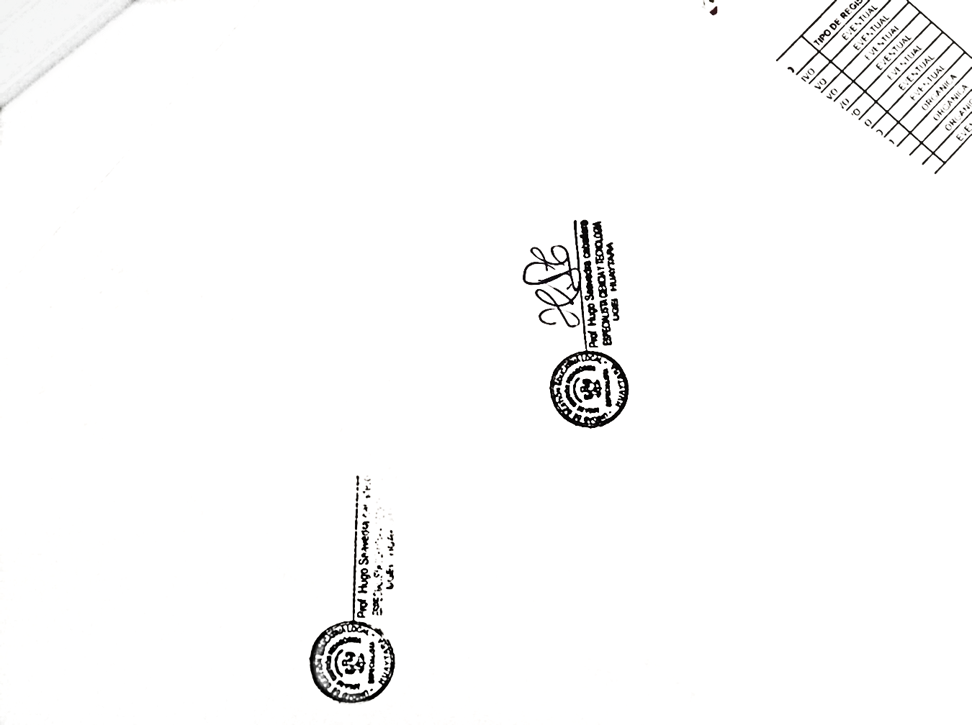
Es todo cuanto puedo informar.

Atentamente,

BQHDP/J-AGP
HSC/EE
CC/Arch.

